Cambé, 27de abril de 2020.

Requerimento nº. 001/2020.

Exmo. Sr. Presidente da Câmara Municipal de Cambé, do Estado do Paraná.

O Vereador que subscreve, usando das atribuições que lhe são conferidas pelo Regimento Interno desta Casa, requer o encaminhamento de expediente ao Senhor Prefeito Municipal, fazendo as seguintes reivindicações:

01. Para que dentro das possibilidades, e seguindo os critérios das recomendações de saúde, o Prefeito estude a possibilidade do retorno gradual e/ou parcial das atividades das Igrejas, Academias, dos Feirantes e dos Vanzeiros.
02. Para que a Prefeitura através do órgão competente intensifique a fiscalização e autuação de imóveis e/ou terrenos vazios com focos de Dengue e Mato alto em toda a cidade.

03. Que determine ao Setor competente que verifique e promova o recolhimento de animais de grande e pequeno porte nas vias do Município.

04. Que dentro das possibilidades amplie a atenção e capacidade de atendimento social (Em especial cestas básicas). Também que intensifique os encaminhamentos e orientações dos programas sociais para a população.

Certo de ser atendido e na esperança de juntos podermos contribuir para o bem da nossa cidade, desde já agradeço.
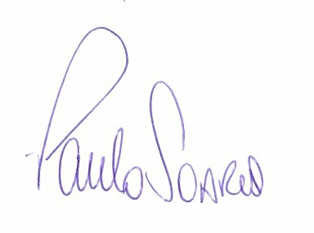
Vereador

